AEROTRI

Aerotri es un programa que realiza el ajuste de bloques fotogramétricos para el cálculo de la aerotriangulación. El cálculo del bloque se puede realizar con miles de fotogramas en cualquier disposición, con datos de distinta procedencia e incluso sin puntos de apoyo, utilizando datos GPS/INS.
Obtiene un fichero con toda la información del ajuste, así como un fichero de orientaciones necesario para la creación de ortofotos y la restitución. Calcula parámetros de deriva para las observaciones GPS/INS y corrige los datos de ese error.
Se genera un gráfico del vuelo, con una representación precisa de los fotogramas sobre el terreno, los puntos y las elipses de error. Este gráfico se puede guardar en formato dgn, tanto 2D como 3D, incluso con coordenadas UTM y precisión de milímetros; así como en el formato bin de Digi.
El programa ha sido muy depurado y optimizado en cuanto al espacio de memoria necesario y, sobre todo, respecto al número de operaciones a realizar, con el fin de obtener una aplicación muy rápida que permite el ajuste de grandes bloques en un tiempo muy pequeño

CARACTERISTICAS TÉCNICAS

- Cálculo y ajuste

El ajuste de la aerotriangulación se lleva a cabo mediante el método de haces, que establece directamente relaciones entre las fotocoordenadas y el terreno, sin pasar por modelos. Se realiza por tanto un ajuste simultáneo de todas las observaciones, incluyendo en estas, además de las fotocoordenadas, las coordenadas de los puntos de apoyo (salvo que se obligue a que sean fijos) y las coordenadas GPS de los centros de proyección. Al tratar todos los datos en conjunto y no realizar ningún paso intermedio se aprovecha al máximo toda la información.
Aerotri ofrece dos tipos de ajuste: mínimo cuadrático y robusto, que permite la detección y eliminación automática de observaciones erróneas (en las fotocoordenadas medidas, en los puntos de apoyo ó en los datos GPS con los centros de proyección aproximados). Cuando se realiza un ajuste robusto el peso de una observación varía en cada iteración en función del residuo. Los residuos elevados se resaltan con un número o con un asterisco, de acuerdo al número de veces que el residuo sobrepasa su propia desviación típica: σ_{v}. Esta se calcula teniendo en cuenta la redundancia parcial de cada observación: σ_{vi}=σ_{li}*r_{i}.
- Módulos de cálculo
Calibración
El módulo de calibración se basa en un modelo de distorsión diseñado para permitir modelar la distorsión de cualquier cámara con proyección central, desde cámaras métricas, ya sean analógicas o digitales, a cámaras amateur. Los parámetros son independientes unos de otros y, de todas las posibles combinaciones orientación/distorsión. El programa siempre obtiene aquélla para la cual la distorsión es mínima.
El resultado de la calibración puede ser leído por Digi que corrige de forma continua la distorsión al moverse sobre la foto y en los ficheros generados.
Transformación de modelos
El módulo de transformación de modelos, calcula una transformación de semejanza tridimensional entre dos sistemas de coordenadas, y transforma todos los puntos al sistema de referencia, incluyendo la matrices de giro de centros de proyección, si existen.
El algoritmo empleado proporciona una solución rigurosa y rápida, con un tiempo de cálculo lineal respecto al número de puntos, haciendo del programa una herramienta idónea para el cálculo de parámetros de transformación entre dos sistemas cuando se tiene un gran número de puntos.
- Tipos de observación GPS e INS

Aerotri permite distinguir entre tres tipos de observaciones GPS e INS (tipo 0,1 y 2).

Las observaciones de tipo 0 no están afectadas por errores sistemáticos de desviación. Las coordenadas tipo 1 tienen un error constante (desplazamiento) en cada coordenada. Si son tipo 2 tienen un error de deriva. El programa calcula los parámetros de desviación que corresponda según el tipo y corrige las observaciones GPS de ese error. Finalmente, la opción «Offset» para los datos inerciales calcula un único error constante para todas las pasadas.

Es posible emplear para los datos de posición (GPS) y para los giros (INS) grupos que no sean coincidentes. Para ello se dividen primero los datos en tantos conjuntos como sea necesario, de manera que dentro de cada conjunto todos los puntos compartan unos mismos parámetros de desviación, tanto para el GPS como para el INS

- Cálculo de fotogramas intermedios

Si el recubrimiento longitudinal es del 80% (es decir, si tomando una de cada dos fotografías se tiene recubrimiento), y si se tienen datos GPS e INS de los centros de proyección, es posible medir la mitad de los fotogramas, con lo que se tiene un bloque adecuado, y posteriormente el programa calcula las coordenadas ajustadas de los centros de proyección omitidos a partir de las coordenadas y giro presentes en el fichero de GPS y los parámetros de desviación calculados en el ajuste.

FICHEROS

FICHEROS DE ENTRADA

- Fichero de fotogramas

Es el fichero que contiene las medidas de las fotocoordenadas. Las unidades de las magnitudes deben ser siempre las mismas.

Este fichero debe contener:
Nombre del fotograma
Nombre del punto
Fotocoordenadas x e y
Marcas (opcionales) 1 si fotograma o fotocoordenada entra en el cálculo, 0 si no entra.

La precisión de las fotocoordenadas se especifica en la ventana del programa. Sin embargo puede haber puntos con una precisión distinta. Para estos puntos se indica su precisión en el fichero mediante un ‘;’ seguido del valor de la precisión. Ha de escribirse tras el último campo, la coordenada y o la marca, según se trate de un fichero sin marcar o marcado.

Aerotri puede leer ficheros con el formato de PATB

Extensiones de los ficheros:
Aerotri: .fot (sin marcar), .ftm (maracdo)
PATB: .f, .ff

- Fichero de apoyo

Es el fichero que contiene las coordenadas de los puntos de apoyo. Se pueden indicar también puntos de control. Estos puntos tienen coordenadas conocidas pero no entrarán en el cálculo, sirviendo posteriormente para comprobación. Se mostrarán sus residuos, como diferencia entre las coordenadas calculadas y las conocidas. Se indican marcándolos con un 2. Las unidades de las magnitudes deben ser siempre las mismas.

Este fichero debe contener:
Número de punto
Coordenadas X, Y, Z
Marcas (opcionales)

Al igual que las fotocoordenadas, su precisión se indica en la ventana del programa pero pueden especificarse en el fichero precisiones distintas para cada punto. Se indican separadamente la precisión planimétrica y altimétrica.

Extensiones de los ficheros:
Aerotri: .apy (sin marcar), .pym (marcado)
XYZ: .xyz

- Fichero de observaciones GPS/INS

Es el fichero que contiene las observaciones GPS/INS. Las observaciones GPS se agrupan por conjuntos, que suelen coincidir con las pasadas. Para cada conjunto se calculará un juego de parámetros de desplazamiento distinto

Grupo GPS. Sólo se dispone de observaciones GPS. Este fichero debe contener:
Número de punto
Coordenadas X,Y,Z
Marca obligatoria
Offset de antena (opcional). El programa corrige las coordenadas según el offset indicado y el giro de cada toma. Si las coordenadas ya están corregidas de offset entonces no se debe indicar ningún valor.
Tipo de observación GPS (opcional)

Grupo GPS/INS. Además de observaciones GPS se dispone de observaciones de los giros (INS). Además de todo lo anterior debe contener:
Giros Ω,Φ,Κ
Tipo de observación INS (opcional)
En un mismo fichero se pueden combinar grupos de distinto tipo.
También se permiten precisiones particulares, tanto a nivel individual como a nivel de grupo. Si sólo existen datos de GPS o sólo de INS, se indican igual que las precisiones planimétrica y altimétrica en el fichero de puntos de apoyo. Para los datos INS el primer valor de precisión afecta a Ω,Φ y el segundo a Κ.

Extensiones de los ficheros:
Aerotri: .gpn
AEROoffice: .exp

- Fichero de valores aproximados

Es el fichero que contiene los valores aproximados de los puntos y centros de proyección. Este fichero no es imprescindible aportarlo. Si no existe lo genera el propio programa a partir del fichero de fotogramas

Este fichero debe contener:
Número de punto
Coordenadas X, Y, Z
Giros Ω,Φ,Κ
Marcas (opcionales)

Los valores ajustados de un cálculo pueden servir como valores aproximados para otro cálculo posterior. Si se le indica al programa, marcando la casilla correspondiente, el cálculo será normalmente bastante más rápido.

Al terminar un ajuste Aerotri automáticamente escribe el nombre del fichero de valores ajustados en el lugar del fichero de valores aproximados y marca la casilla que indica que son valores ajustados.

Extensiones de los ficheros:
Aerotri: .apr (sin marcar), .prm (marcado), .ajs (ajustado)

FICHEROS DE SALIDA

El programa Aerotri genera dos ficheros en el cálculo de valores aproximados y un número variable en el ajuste del bloque, según se haya configurado la salida. Los del cálculo de valores aproximados son un fichero de proceso, con extensión .pro, y el del resultado propiamente dicho, de valores aproximados, con extensión .prm, que sirve de entrada para el ajuste del bloque y se explicó en los ficheros de entrada.

- Fichero de proceso

El cálculo de valores aproximados es una orientación relativa de todos los fotogramas. Éstos se van uniendo para formar modelos, a los que se podrán incorporar fotogramas contiguos. Los modelos se van uniendo entre sí para finalmente acabar todos los fotogramas formando un único modelo. Las coordenadas de los centros de proyección y puntos en el sistema de coordenadas de ese modelo son los valores que se guardan en el fichero de valores aproximados.

En este fichero se indica:
Número de puntos en común de los dos elementos que se unen
Número de iteraciones que fueron necesarias hasta alcanzar la convergencia
Desviación típica de los residuos a posteriori
Puntos malos. Puntos con mayor residuo en caso de que sea muy alto en relación a los demás. Los puntos indicados como posibles puntos malos no son necesariamente erróneos

Extensiones de los ficheros:
Aerotri: .pro

- Fichero de información del ajuste

Este fichero se compone de los siguientes elementos:
Cabecera. Datos que definen el ajuste e información acerca del número de fotogramas, puntos y datos GPS e INS.
Residuos. Primero los de las fotocoordenadas, a continuación los de los puntos de apoyo (si no son fijos) y los puntos de control, y por último los de las observaciones GPS e INS si es que hay. En los residuos de las fotocoordenadas se muestra si la observación corresponde a un punto de apoyo
Desviaciones típicas a posteriori. El programa calcula hasta cuatro desviaciones típicas a posteriori: para las fotocoordenadas, para los puntos de apoyo (si no son fijos), para las observaciones GPS y para las INS (si existen). Para los puntos de apoyo y las observaciones GPS (INS) la relación entre las precisiones planimétrica y altimétrica (Ω,Φ y Κ) a posteriori es la misma que a priori (ya que la planimetría y la altimetría no se separan en el cálculo de la desviación típica a posteriori, es decir, no se calculan dos valores sino uno). Entre paréntesis se muestra el valor de la desviación típica a posteriori en relación a las precisiones a priori.
Análisis de la distribución de los residuos elevados. Indica el tanto por ciento de residuos que superan cada nivel. También se realiza un análisis de los residuos de las fotocoordenadas según la zona del fotograma. De esta manera se pueden detectar errores sistemáticos
Parámetros ajustados. Para los centros de proyección, puntos y conjuntos GPS/INS.
Precisiones. En los puntos, además de la precisión individual de las coordenadas X e Y se muestra la precisión planimétrica conjunta. Al final de los puntos se muestran las precisiones planimétrica y altimétrica medias, distinguiendo los puntos de apoyo de los puntos que no son de apoyo, y dentro de estos últimos los que han sido observados en dos, tres o más fotogramas

Extensiones de los ficheros:
Texto: .inf
Html: .htm
Binario: .bnf
Hoja pdf: .pdf

Estación de Fotogrametría Digital Digi3D versión 2007

Digi3D es una completa Estación de Fotogrametría Digital que permite el registro de entidades geográficas a partir de imágenes aéreas, cámaras cónicas analógicas y digitales Leica ADS40, Intergraph Digital Mapping Camera System, Vexcel UltraCamD, de satélite (Ikonos, QuickBird) y procedentes de Fotogrametría terrestre. Digi3D es el standard en España, con más de 1000 licencias instaladas por todo el país y en el extranjero como en Portugal, Perú, Colombia, Argentina,Brasil,India, Indonesia, ...
Es una aplicación todo en uno lo que permite emprender cualquier tipo de trabajo, no únicamente el proceso de resitución digital, sino abarcando temas como generación automática de puntos mediante correlación, triangulación/curvado, generación de recintos topológicos (para catastros, y modelos de datos elaborados ó para generación de mapas temáticos), generación de ortofotos, corrección radiométrica automática, transformaciones espaciales, ...

El interface de usuario es muy intuitivo, el usuario aprende rápidamente a manejarse con el programa, dando curvas de aprendizaje rápidas. El programa es fácilmente configurable por parte del usuario permitiendo configuraciones desde un único monitor hasta 16 monitores con diferentes resoluciones y mostrando vistas estereoscópicas en todos ellos. El interface de usuario está implementado en español, inglés e italiano y se puede traducir a cualquier idioma con muy poco esfuerzo.

Programación

Se ofrece a los usuarios de Digi3D información referente a la programación en:

- DigiNGScript.
- Visual C++.
- Visual Basic.

Línea de comandos

Los programas Digi3D y DigiNG se pueden ejecutar desde la línea de comandos.
El comando a ejecutar es:

digi3d -d3d [archivo .d3d]

Ejemplo:

digi3d -d3d C:\Trabajos\Bronchales\107-108.d3d

En este caso se abriría el proyecto correspondiente al par 107-108.

En el caso de DigiNG, el comando a ejecutar sería:

digi3d -diging [archivo de dibujo][parametros del traductor][orden a ejecutar]

Sistemas de visualización estereoscópica

Un sistema de visualización estereoscópica es un hardware añadido que nos permite obtener una visión tridimensional del terreno mostrado en la pantalla del ordenador.

Sistema | Resolución de la imagen | Sistema operativo | Precio | Uso fotogramétrico | Cansancio visual | Valoración por los operadores de restitución
Estereóscop | Completa | Win XP | Medio | Vuelos altos y bajos | Nulo | Muy buena
Gafas pasivas (ZScreen) | Completa en horizontal, la mitad en vertical.* | Win XP | Caro | Vuelos altos | Nulo/Bajo | Muy buena
Gafas Activas (CristalEyes) | Completa en horizontal, la mitad en vertical.* | Win XP | Bajo | Vuelos altos | Medio | Regular
Doble monitor PLANAR | Completa | Win XP | Medio | Vuelos altos y bajos | Nulo | Muy buena
KIT NVidia 3D VISION + TFT 22” 120 Hz | Completa en horizontal, vertical | Win 7 | Bajo | Vuelos altos y bajos | Nulo | Muy buena

* Con esta resolución si tenemos una imagen escaneada a 20 micras, realmente la visualizamos como si se hubiera escaneado a 20 micras en horizontal y 40 micras en vertical. Con targetas gr'aficas OpenGL la resolución será completa.

Tipos de imágenes soportados

El restituidor Digital soporta los siguientes tipos de archivos:

- Archivos TIFF en modo normal y con tiles en paleta de color, tono de gris y true color. Los archivos TIF se tendrán que transformar al sistema piramidal.
- Archivos MrSID, con extensión .sid. Estos archivos están soportados sin tener que transformar dichos archivos al formato Tiff con imágenes piramidales de Digi3D.
- Archivos de imagen ECW (Enhanced Compressed Wavelet) de Earth Resource Mapping. Digi3D puede trabajar directamente con este tipo de archivo sin necesidad de convertirlo en imágenes piramidales.
- Archivos JPEG2000. Sin necesidad de transformar las imágenes a imágenes piramidales.
- Archivos JPEG. Sin necesidad de transformar a imágenes piramidales.
- Archivos NTF (National Imagery Transmission Format) Formato de Transmisión Nacional de Imágenes, en caso de cargar este tipo de imágenes, Digi3D 2007 soporta únicamente las de la versión 2.0.

En caso de utilizar archivos JPG el usuario podrá apreciar cierto retardo en el refresco de imagen al moverse por el modelo. Las orientaciones también se verán afectadas por el hecho de que este tipo de imagen no tiene niveles piramidales.

Otros formatos como BMP en paleta de color y en True Color, tendrán que ser transformados a TIF, para poder utilizarlos.

Completa configuración de la estación

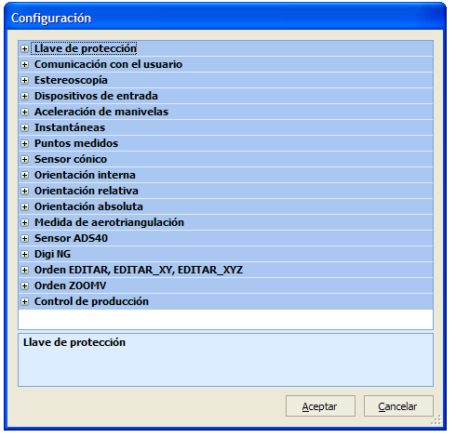

Control de Producción

Digi3D tiene una herramienta que facilita el balance de producción del usuario

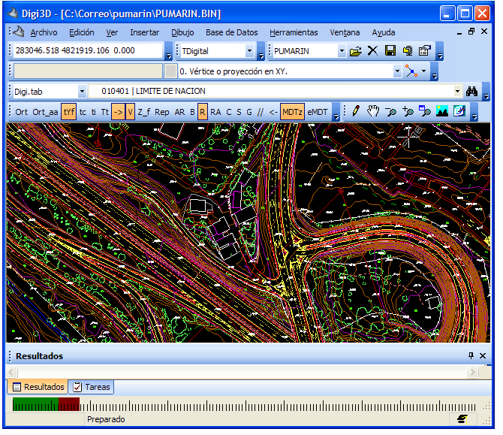
Esta barra está calibrada en periodos de tiempo de 5 minutos y cada 12 tramos suman 1 hora, el total de la barra muestra un periodo total de 12 horas.

El programa pondrá una franja del tamaño correspondiente a Tiempo de visualización especificado en la Configuración. Si se deja por defecto el valor de 2 minutos como Tiempo de visualización el usuario podrá ver como cada dos minutos se rellena una franja correspondiente a este tiempo.

El programa irá poniendo los tramos en verde o en rojo según se esté registrando que el usuario está produciendo.
Formatos de archivo utilizados en Digi3D

- Formato del archivo de proyecto estereoscópico
- Formato del archivo de importación de orientaciones externas.
- Formato del archivo de importación de orientaciones externas con centros de proyección y giros.
- Formato del archivo de importación en un paso.
- Formato del archivo de importación de absoluta.
- Formato del archivo de puntos.
- Formato del archivo de descripciones.
- Formato del archivo de cámara analógica.
- Formato del archivo de cámara digital.
- Formato del archivo de esquemas de Orientación Relativa.
- Formato del archivo de esquemas de Aerotriangulación.
- Formato del archivo de importación de relativa.
- Formato del archivo de Orientación Interna.
- Formato del archivo de Orientación Relativa.
- Formato del archivo de Orientación Absoluta.
- Formato del archivo de Orientación Externa.
- Archivos de medida de Aerotriangulación.
- Plantillas para el Generador de Reseñas.
Estimadores Robustos

En Digi3D, los estimadores robustos se aplican en el cálculo de la Orientación Relativa. El cálculo de ésta normalmente se efectúa por Mínimos Cuadrados, método aplicado cuando se tiene un número superior observaciones que de incógnitas, esto es, cuando tenemos redundancias en el sistema de observación. Con el método de Mínimos Cuadrados se obtienen buenos resultados si las observaciones del cálculo se distribuyen en torno a la curva de distribución Normal de Gauss.

Sin embargo, en el caso de que tengamos errores groseros o equivocaciones en las observaciones, los resultados obtenidos mediante los Mínimos Cuadrados se ven afectados por dichos errores groseros, y no hay forma de saber cuál o cuáles de las observaciones son equivocaciones. Debido a esto, se aplican los estimadores robustos, que permiten detectar los errores groseros en las observaciones. Una vez detectada la observación incorrecta se puede bien eliminar del cálculo o bien reobservar.

La aplicación de los estimadores robustos en el cálculo se realiza mediante la introducción de una función de pesos en el método de los Mínimos Cuadrados. Los pesos que se asignan son:
- Pequeños: en el caso de que se detecte que la observación es errónea, para que la ecuación correspondiente a esta observación pese poco en el sistema.
- La unidad (1): en el caso de que no se trate de una observación grosera.

El estimador robusto aplicado en el cálculo de la Orientación Relativa es el denominado método Danés modificado, el cual emplea la siguiente función de pesos:

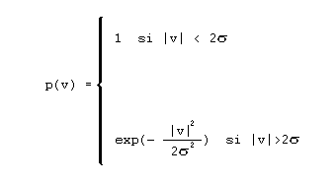

donde Sigma es la desviación típica calculada, y v es el residuo de la observación que se está evaluando.
Órdenes de Digi3D

Orden | Descripción
AEROTRI | Ejecuta un cálculo de aerotriangulación.
BOTON | Asigna dinámicamente órdenes a diferentes botones del ratón.
CALCULA_GIRO | Proporciona la convergencia entre las imágenes.
CAMBIA_BRILLO | Cambia el brillo de las imágenes.
CAMBIA_BRILLO_INDICE | Cambia el brillo de los índices.
CAMBIA_CONTRASTE | Cambia el contraste de las dos imágenes.
CAMBIA_TECLAS_MNU | Cambia la asignación de teclas actual.
COLOR_INDICE | Cambia el color del índice.
COLOR_TENTATIVO | Cambia el color de la entidad seleccionada.
CORRELAR | Posa en Z fijando la imagen izquierda.
ESCALA_CONTRASTE | Permite indicar un factor de escala para el color y permitir visualizar en 16bits imagenes a 9, 10, 11, 12, 13, 14 o 15 bits.
FORZAR_TONOS_GRIS | Cambia la visualización de las imágenes de color a tonos de gris.
GIRAR_IMAGEN | Gira una imagen una serie de grados centesimales.
IR_A_PUNTO_APOYO | Mueve el restituidor a un punto de apoyo del archivo de puntos.
IR_A_PUNTO_ORIGEN | Mueve el restituidor al punto origen del modelo.
MOSTRAR_ESTEREO | Permite activar/desactivar la superimposición en la imagen raster.
NEGATIVO | Cambia la visualización de las imágenes de positivo a negativo.
ORI_ABSOLUTA | Ejecuta una orientación absoluta.
ORI_EXTERNA | Ejecuta una orientación externa.
ORI_INTERNA_D | Ejecuta una orientación interna para la imagen derecha.
ORI_INTERNA_I | Ejecuta una orientación interna para la imagen izquierda.
ORI_RELATIVA | Ejecuta una orientación relativa.
PARALIZAR | Paraliza la vista esterescopica que esta activada en ese momento.
RATON_DIGI3D | Activa/Desactiva el movimiento del restituidor con un ratón.
RELATIVA_AUTOMATICA | Realiza la Orientación Relativa de forma automática
REST_ZOOM1X1 | Zoom a escala 1:1.
REST_ZOOME | Zoom extensión.
REST_ZOOMIN | Zoom de acercar.
REST_ZOOMOUT | Zoom de alejar.
SALIR_DIGI3D | Sale del modo gráfico y muestra la carátula principal del restituidor.
SINCRONIZAR_VISTAS | Sincroniza las coordenadas del índice en caso de tener abiertas varias vistas estereoscópicas.
SINCRONIZAR_ZOOMS | Sincroniza los zooms de todas las vistas estereoscópicas abiertas.
TECLA | Asigna órdenes a teclas
TIPO_INDICE | Cambia el tipo de índice.
VELOCIDAD | Establece una velocidad para las manivelas.
VELOCIDAD_MAS_XY | Aumenta la velocidad de las manivelas en XY.
VELOCIDAD_MAS_Z | Aumenta la velocidad de las manivelas en Z.
VELOCIDAD_MENOS_XY | Disminuye la velocidad de las manivelas en XY.
VELOCIDAD_MENOS_Z | Disminuye la velocidad de las manivelas en Z.
VER_COORDENADAS | Muestra las coordenadas en la barra de mensajes.
VER_PUNTOS | Activa/Desactiva la visualización de los puntos medidos en cada foto.

Importar/Exportar orientaciones

En Digi3D existe la posibilidad de realizar importaciones y exportaciones de varios tipos de archivo.

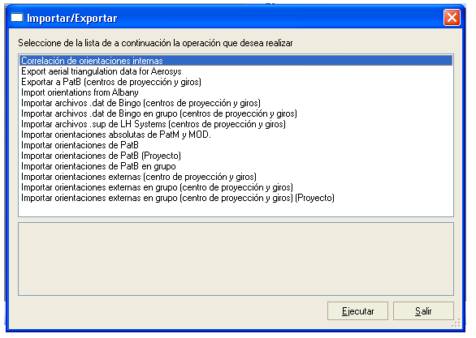
Importadores de archivos de dibujo

DigiNG permite trabajar directamente sobre diferentes tipos de archivo y permite también su importación para su conversión al formato propio de Digi.

La carátula de entrada de DigiNG permite abrir directamente archivos:

- BIN de Digi
- DGN v8 de Microstation
- DWG de AutoCad
- MDB de Geomedia Datawarehouses (para que esta función esté operativa es necesario tener licencia de Geomedia)
- SHP Shapefiles de ESRI

y trabajar sobre ellos sin necesidad de importarlos a un archivo de formato BIN.
Exportadores de archivos de dibujo

DigiNG permite trabajar directamente sobre diferentes tipos de archivo y permite también la exportación de archivos de formato del formato propio de Digi a otro formato.

Mediante la orden EXPORTAR o mediante el menú Archivo-> Exportar archivo de dibujo el usuario podrá guardar los archivos con los siguientes formatos:

- BIN de Digi
- DGN v8 de Microstation
- DWG ó DXF de AutoCad
- MDB de Geomedia Datawarehouses (para que esté operativa esta función es requisito indispensable tener licencia de Geomedia)
- ASCII de Kork
- Archivos XYZ (*.xyz)
- Archivos ASCII de Digi
Menú principal de DigiNG

Vemos que tenemos las siguientes opciones dentro de DigiNG:

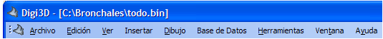

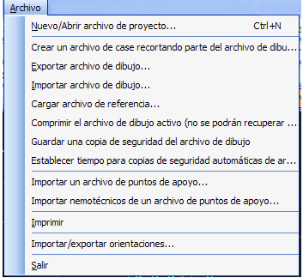

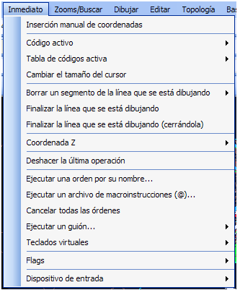
Entrada de menú | Entradas secundarias | Función y orden que ejecuta
Inserción manual de coordenadas
Código activo | Establecer código activo | Orden COD
 | Establecer los parámetros de una entidad existente | Orden CLONAR
Tabla de códigos activa | Cambiar la tabla de códigos activa | Orden CAMBIA_DIGI_TAB
 | Editar la tabla de códigos activa | Orden DIGI.TAB
Cambiar el tamaño del cursor |  | Orden CURSOR
Borrar un segmento de la línea que se está dibujando | El último segmento | Orden U
 | El último segmento (sin cambiar las coordenadas de Digi3D) | Orden U2
 | Múltiples segmentos (1 punto) | Orden UM
Finalizar la línea que se está dibujando |  | Orden FIN_ENT
Finalizar ls línea que se está dibujando (cerrándola) |  | Orden CIERRA_ENT
Coordenada Z | Establecer la coordenada Z activa | Orden Z
 | Fijar la coordenada Z al múltiplo de equidistancia más cercano | Orden FIJAZ
 | Bajar la coordenada Z al multiplo de equidistancia anterior | Orden BAJA_Z
 | Subir la coordenada Z al siguiente múltiplo de equidistancia | Orden SUBE_Z
Deshacer la última operación |  | Orden UNDO
Ejecutar una orden por su nombre... |  | Tecla [ENTER]
Ejecutar un archivo de macroinstrucciones (@)... |  | Orden MACROINSTRUCCIONES
Cancelar todas las órdenes |  | Orden ANULA_ORDENES
Ejecutar un guión | VBasic... | Orden VBSCRIPT
 | VBasic encriptado... | Orden VBSCRIPT_ENCRIPTADO
 | JScript... | Orden JSCRIPT
 | JScript encriptado... | Orden JSCRIPT_ENCRIPTADO
Teclados virtuales | Asignar una orden del teclado virtual activo | Orden TECLA
 | Cambiar al siguiente teclado virtual | Orden CAMBIA_TECLAS_MNU
Flags | Repetir la última órden | Orden REPITE
 | Forzar Código activo | Orden FORZAR_CODIGO_ACTIVO
 | Forzar Justificación de texto activa | Orden FORZAR_JT_ACTIVA
 | Forzar altura de texto activa | Orden FORZAR_AT_ACTIVA
 | Forzar ángulo activo | Orden FORZAR_AA_ACTIVO
 | Ejecutar automáticamente línea ó punto al dar un dato en momento
 | Establecer el número máximo de puntos de una línea | Orden MAXPUNTOS
 | Establecer el ángulo activo | Orden AA
 | Establecer la justificación de texto activa | Orden JT
 | Establecer el código de las cotas | Orden COD_COTAS
 | Establecer los códigos de curvas de nivel | Orden COD_CURVAS
 | Establecer el formato de autonumeración | Orden FORMATO_AUTONUM
 | Activar sonido al salir del límite del trabajo | Orden LIMITE_1
 | Desactivar sonido al salir del límite de trabajo | Orden LIMITE_0
Dispositivo de entrada | Ratón | Orden RATON_DIGI3D
 | Manivelas | Orden RATON_DIGI3D

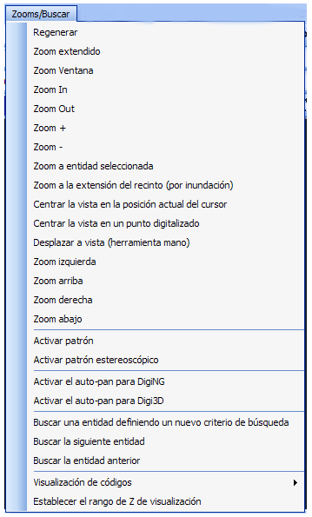
Entrada de menú | Función y orden que ejecuta
Regenerar | Orden REGENERA
Zoom Extendido | Orden ZOOME
Zoom Ventana | Orden ZOOMV
Zoom In | Orden ZOOMIN
Zoom Out | Orden ZOOMOUT
Zoom + | Orden ZOOM+
Zoom - | Orden ZOOM-
Zoom a entidad seleccionada | Orden ZOOM_ENTIDAD
Zoom a la extensión del recinto (por inundación) | Orden ZOOME_R
Centrar la vista en la posición actual del cursor | Orden ZOOMA
Centrar la vista en un punto digitalizado | Orden ZOOMP
Desplazar a vista (herramienta mano) | Orden ZOOM2P
Zoom izquierda | Orden ZOOMIZQ
Zoom arriba | Orden ZOOMSUP
Zoom derecha | Orden ZOOMDER
Zoom abajo | Orden ZOOMINF
Activar patrón | Orden PATRON
Activar patrón estereoscópico | Orden PATRONS
Activar el auto-pan para DigiNG | Orden AUTO_RATON
Activar el auto-pan para Digi3D | Orden AUTO
Buscar una entidad definiendo un nuevo criterio de búsqueda | Orden BUSCAR
Buscar la siguiente entidad | Orden BUSCAR+
Buscar la entidad anterior | Orden BUSCAR-
Visualización de códigos (monoscópico, estereoscópico) | Orden ON, OFF, ONS, OFFS, OND, OFFD
Establecer el rango de Z de visualización | Orden RANGO_Z

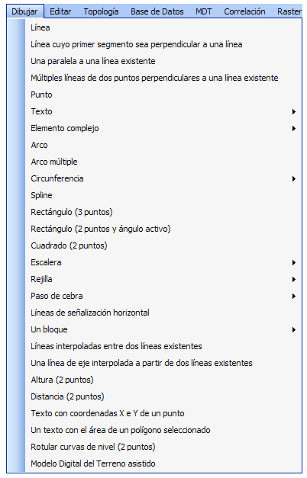
Entrada de menú | Función y orden que ejecuta
Línea | Orden LINEA
Línea cuyo primer segmento sea perpendicular a una línea | Orden PERP
Una paralela a una línea existente | Orden PARALELA
Múltiples líneas de dos puntos perpendiculares a una línea existente | Orden PERP_A
Punto | Orden PUNTO
Texto | Orden TEXTO, TEXTO_R
Elemento complejo | Orden CREAR_COMPLEJO, EXPLOTAR_COMPLEJO, EXPLOTAR_COMPLEJOS_COD
Arco | Orden ARCO
Arco múltiple | Orden MULTIARCO
Circunferencia | Orden CIR2P, CIR3P, CIRCR
Spline | Orden SPLINE
Rectángulo (3 puntos) | Orden 3P
Rectángulo (2 puntos y ángulo activo) | Orden 2P_AA
Cuadro (2 puntos) | Orden 2P
Escalera | Orden ESCALERA
Rejilla | Orden CUADROS
paso de cebra | Orden CEBRA
Líneas de señalización horizontal | Orden HORIZON
Un bloque | Orden BLOQUE, INS, INSR
Líneas interpoladas entre dos líneas existentes | Orden INTER
Altura (2 puntos) | Orden PONE_ALTURA
Distancia (2 puntos) | Orden PONE_DISTANCIA
Texto con coordenadas X e Y de un punto | Orden PONER_XY
Un texto con el área de un polígono seleccionado | Orden AREA
Rotular curvas de nivel (2 puntos) | Orden ROTULA_CURVAS
Modelo Digital de Terreno asistido | Orden MDT

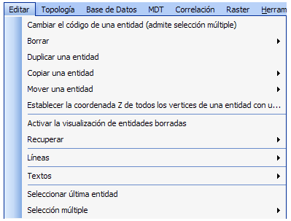
Entrada de menú | Entrada secundaria | Función y orden que ejecuta
Cambiar el código de una entidad (admite selección múltiple) |  | Orden CAMB_COD
Borrar | La última entidad del archivo de dibujo | Orden BORRA_ULTIMO
 | Una entidad (admite selección múltiple) | Orden BORRA_E
 | Múltiples entidades existentes por polígono | Orden BORRA_V
 | Múltiples entidades por su código | Orden BORRA_COD
 | Múltiples entidades existentes por código y polígono | Orden BORRA_COD_V
Duplicar una entidad |  | Orden DUP
Copiar una entidad | Conservando su tamaño/orientación | Orden COPIAR
 | Cambiando su tamaño/orientación | Orden COPIA2P
Mover una entidad | XYZ (admite selección múltiple) | Orden MOVER
 | Z (admite selección múltiple) | Orden MOVER_Z
Establecer la coordenada Z de todos los vértices de una entidad con un desplazamiento |  | Orden CAMB_Z
Activar la visualización de entidades borradas |  | Orden BORRADOS
Recuperar | Recuperar una entidad borrada | Orden RECUPERA
 | Recuperar múltiples entidades borradas por su código | Orden RECUPERA_COD
Líneas | Cerrar una línea | Orden CIERRA_ENT
 | Cortar una línea dividiéndola en dos segmentos | Orden CORTAR_E, CORTA_2P
 | Unir dos líneas en una única línea | Orden UNIR
 | Modificar una línea existente con la línea que se está dibujando, respetando la coordenada Z de la línea que se registrando o la que se va a modificar | Orden MOD_Z , MOD
 | Editar los vértices de una línea (múltiple y con teclado) | Orden EDITAR
 | Insertar un vértice a una línea (1 punto) | Orden INSERTA_VERTICE
 | Mover un vértice de una línea (1 punto) | Orden MODIFICA_VERTICE
 | Borrar un vértice a una línea (1 punto) | Orden BORRA_VERTICE
 | Retranquear una línea | Orden RET
 | Generalizar una línea (eliminar vértices superfluos) | Orden GEN
 | Suavizar una línea | Orden SUAVIZA
 | Alinear los vértices de líneas (2 puntos) | Orden ALINEAR
 | Extender/Recortar  Extender una línea para que se cruce con otra línea (sin partir o partiendo)  Extender múltiples líneas para que se crucen con otra línea (2 puntos)  Extender dos líneas existentes hasta su intersección  Recortar una línea en el cruce con otra línea | Orden EXT  EXT_P  EXT_M  EXT2X  TRIM
 | Cambiar el sentido de una línea | Orden CAMB_SEN
 | Dibujar un acuerdo circular en un vértice | Orden ACUERDO
 | Cambiar el número máximo de puntos de una línea | Orden CAMB_MAXPUNTOS
 | Crear un cruce de caminos | Orden CRUCE
Textos | Rotar un texto | Orden R_TEXTO
 | Editar un texto | Orden EDITAR_TEXTO
 | Cambiar altura de texto (admite selección múltiple) | Orden CAMB_AT
 | Cambiar justificación de texto (admite selección multiple) | Orden CAMB_JT
 | Cambiar justificación de texto sin mover el texto (admite selección multiple) | Orden CAMB_JT2
 | Cambiar ángulo activo de texto (admite selección múltiple) | Orden CAMB_AA
Seleccionar última entidad |  | Orden SELECCIONA_ULTIMO
Selección múltiple | Seleccionar todas las entidades que se crucen con una línea dibujada | Orden SELECCIONA_LINEA
 | Seleccionar todas las entidades que solapen con una ventana dibujada | Orden SELECCIONA_VENTANA

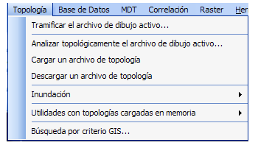
Entrada de menú | Entrada secundaria | Función y orden que ejecuta
Tramificar el archivo de dibujo activo... |  | Orden BINTRAM
Analizar topológicamente el archivo de dibujo activo... |  | Orden BINTOP
Cargar un archivo de topología |  | Orden CARGA_TOP
Descargar un archivo de topología |  | Orden DEJAR_TOP
Inundación | Insertar los atributos de la lista de atributos activos a todas las entidades | Orden PONER_ATR_R
 | Borrar entidades (por tipo de recorte, tipo de entidad y código) | Orden BORRA_R
 | Cambiar el código de las entidades que forman en recinto | Orden CAMB_COD_R
 | Dibujar una línea que define el contorno del recinto | Orden DIBUJA_R_I
 | Zoom a la extensión del recinto | Orden ZOOME_R
Utilidades con topologías cargadas en memoria | Buscar el centroide (digitalizando un punto dentro de un recinto) | Orden BUSCAR_CENTROIDE
 | Borrar entidades dentro de recintos (por código de centroide, código,...) | Orden BORRA_COD_R
 | Cambiar el código de entidades dentro de recintos (por código de centroide,...) | Orden RENOMCOD_R
 | Dibujar una línea que define el contorno de recintos | Orden DIBUJA_R
Búsqueda por criterio GIS... |  | Orden BUSCAR_R

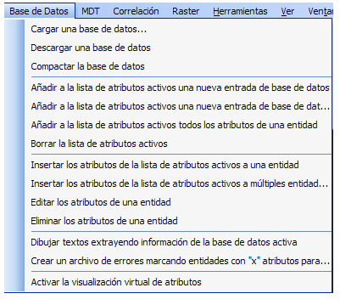
Entrada de menú | Función y orden que ejecuta
Cargar una base de datos | Orden BASE_DATOS
Descargar una base de datos | Orden DEJAR_BASE_DATOS
Compactar la base de datos | Orden LIMPIAR_BASE_DATOS
Añadir a la lista de atributos activos una nueva entrada de base de datos | Orden ALTA
Añadir a la lista de atributos activos una nueva entrada de base de datos duplicada | Orden ALTA_DUP
Añadir a la lista de atributos activos todos los atributos de una entidad | Orden CLONAR_ATRIBUTOS
Borrar la lista de atributos activos | Orden BORRA_ATR
Insertar los atributos de la lista de atributos activos a múltiples entidades | Orden PONER_ATR
Editar los atributos de una entidad | Orden EDITAR_ATRIBUTOS
Eliminar los atributos de una entidad | Orden BORRA_ATR
Dibujar textos extrayendo información de la base de datos activa | Orden CAMPO_A_TEXTO
Crear un archivo de errores marcando entidades con "x" atributos para | Orden MARCAR_ATR
Activar la visualización virtual de atributos | Orden VER_ATRIBUTOS

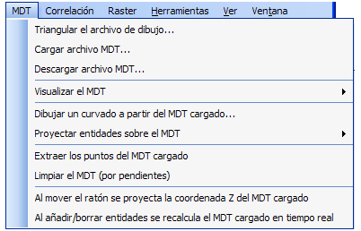
Entrada de menú | Entrada secundaria de menú | Función y orden que ejecuta
Triangular el archivo de dibujo... |  | Orden TRIANGULAR
Cargar archivo MDT... |  | Orden CARGA_MDT
Descargar archivo MDT... |  | Orden DEJAR_MDT
Visualizar el MDT | No visualizar | Orden VER_MDT
 | Triángulos | Orden VER_MDT
 | Puntos | Orden VER_MDT
 | Curvado virtual | Orden VER_MDT
 | Triángulos + Curvado | Orden VER_MDT
Dibujar un curvado a partir del MDT cargado |  | Orden CURVAR
Proyectar entidades sobre el MDT | Por código | Orden PROYECTA_COD
 | Por polígono | Orden PROYECTA_VENTANA
Extraer los puntos del MDT cargado |  | Orden EXTRAER_PUNTOS_MDT
Limpiar el MDT (por pendientes) |  | Orden LIMPIAR_MDT
Al mover el ratón se proyecta la coordenada Z del MDT cargado |  | Orden MDT_MUEVE_Z
Al añadir/borrar entidades se recalcula el MDT cargado en tiempo real |  | Orden EDITAR_MDT

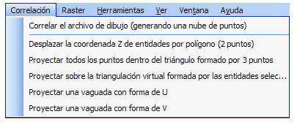
Entrada de menú | Función y orden que ejecuta
Correlar el archivo de dibujo (generando una nube de puntos) | Orden MDTPC
Desplazar la coordenada Z de entidades por polígono (2 puntos) | Orden MOVER_Z_V
Proyectar todos los puntos dentro del triángulo formado por 3 puntos | Orden PROYECTA_3P
Proyectar sobre la triangulación virtual formada por las entidades seleccionadas | Orden PROYECTA_ENTRE_CURVAS
Proyectar una vaguada con forma de U | Orden PROYECTA_VAGUADA_U
Proyectar unavaguada con forma de V | Orden PROYECTA_VAGUADA_V

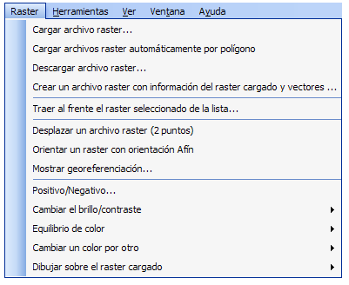
Entrada de menú | Entrada secundaria | Función y orden que ejecuta
Cargar archivo raster... |  | Orden CARGA_RASTER
Cargar archivos raster automáticamente por polígono |  | Orden CARGA_RASTERS_POR_VENTANA
Descargar archivo raster... |  | Orden DEJAR_RASTER
Crear un archivo raster con información del raster cargado y vectores |  | Orden ACOPLAR
Traer al frente el raster seleccionado de la lista... |  | Orden TRAER_AL_FRENTE
Desplazar un archivo raster (2 puntos) |  | Orden TRASLADA_RASTER
Orientar un raster con orientación Afín |  | Orden AFIN_RASTER
Mostrar georreferenciación |  | Orden EXTRAER_GEORREFENCIACION
Positivo/Negativo... |  | Orden POSITIVO_NEGATIVO_RASTER
Cambiar el brillo/contraste | De un raster globalmente | Orden CAMBIA_BRILLO_CONTRASTE
 | Por polígono | Orden CAMBIA_BRILLO_CONTRASTE_V
Equilibrio de color | De un raster globalmente | Orden EQUILIBRIO_COLOR
 | Por polígono | Orden EQUILIBRIO_COLOR_V
Cambiar un color a otro | De un raster globalmente | Orden CAMBIA_COLOR
 | Por polígono | Orden CAMBIA_COLOR_V
Dibujar sobre el raster cargado | Seleccionar el color activo (cuadro de diálogo) | Orden COLOR_PIXEL
 | Seleccionar el color activo (haciendo clic en un pixel de un raster) | Orden CUENTAGOTAS
 | Dibujar un pixel | Orden PINTA_PIXEL
 | Rellenar un área de color (por polígono) | Orden RELLENA_COLOR
 | Tampón | Orden TAMPON
 | Tampón (con transparencia) | Orden TAMPON_T
Últimas órdenes añadidas al programa

Aunque la versión de DIGI3D se llame 2007 se siguen añadiendo nuevas ordenes y funcionalidades como son:

Para Digi3D:
- ESCALA_CONTRASTE
- PARALIZAR
- SINCRONIZAR_ZOOMS
- SINCRONIZAR_VISTAS

Para DigiNG:
- VER_DESCONOCIDO
- MOSTRAR_COD_I
- EXPLOTAR_COMPLEJO
- EXPLOTAR_COMPLEJOS_COD
- CREAR_COMPLEJO
- INS_COMPLEJO
- PUNTO_R
- R_PUNTO
- BORRAR_TEXTO
- CARGAR_TAREAS
- GUARDAR_TAREAS
- DESPLAZAR
- CAMB_Z_ACTIVA
- CAL_ORTO_R
- CREAR_MAPA_Z
- CREAR_COMPLEJO_HUECOS
- INSERTAR_HUECO
- BORRAR_HUECO
- SELECCIONA_MULTIPLE
- SELECCIONA_INDICE
- CORTAR_F_CENTROIDE
- DESPLAZAR_ORIGEN

Barras de herramientas:

- Ventana de atributos de la base de datos
- Ventana de tentativos
- Ventana de cambio rápido de modelos

